#### 附件1、相关格式要求：

##### 1.1比选申请人报名表

比选申请人报名表

|  |  |  |  |  |  |  |
| --- | --- | --- | --- | --- | --- | --- |
| 企业名称 |  | | | | | |
| 营业场所详细地址 |  | | | | | |
| 法定代表人 |  | 组织机构代码 | |  | | |
| 工商注册颁证机关 |  | | | 注册号码 | |  |
| 企业类型 |  | 营业期限 | |  | | |
| 经营范围 |  | | | | | |
| 企业电话（含手机） |  | | 企业传真 | |  | |
| 致：四川省达州生态环境监测中心站  本公司报名参加2021年达州市主城区VOCs走航监测服务比选活动。  联系人：  联系电话：  传真号码：  邮箱  法定代表人（签字）：  比选申请人单位盖章  2021年 月 日 | | | | | | |

##### 1.2 法定代表人授权书

四川省达州生态环境监测中心站：

本授权声明：(比选申请人名称)(法定代表人姓名、职务)授权(被授权人姓名、职务、身份证号码)为我方“ ”项目比选申请活动的合法代表，以我方名义全权处理该项目有关比选申请、签订合同以及执行合同等一切事宜。

特此声明。

法定代表人（签字或盖章）：

授权代表（签字或盖章）：

投标人名称：（盖章）

日期： 年 月 日

**授权代表或法定代表人身份证复印件身份证需复印双面：附后**

##### 1.3 投标函

四川省达州生态环境监测中心站：

我方全面研究了“ ”项目情况，决定参加贵单位组织的本项目投标。我方授权（姓名、职务）代表我方（投标单位的名称）全权处理本项目投标的有关事宜。

1. 我方自愿向采购人提供所需服务，总投标价为人民币 万元（大写：）。

2. 一旦我方中标，我方将严格履行合同规定的责任和义务，保证按照规定的日期完成项目。

投标人名称：（盖章）

法定代表人或授权代表（签字）：

联系电话：

日期：

##### 1.4 承诺函

四川省达州生态环境监测中心站：

本公司作为本次采购项目的投标人，郑重承诺具备以下条件：

（一）具有独立承担民事责任的能力；

（二）具有良好的商业信誉和健全的财务会计制度；

（三）具有履行合同所必需的设备和专业技术能力；

（四）有依法缴纳税收和社会保障资金的良好记录；

（五）参加本次采购活动前三年内，在经营活动中没有重大违法记录；

（六）在项目实施过程中由我方造成的一切事故、损失及其后果由我方承担；

**本公司对上述承诺的真实性负责。如有虚假，将依法承担相应责任。**

投标人名称：（盖章）

法定代表人或授权代表（签字或盖章）：

日期： 年 月 日

##### 1.5 技术参数响应表

|  |  |  |  |  |
| --- | --- | --- | --- | --- |
| 序号 | 物资名称 | 招标参数 | 投标产品规格型号及技术参数 | 投标响应（正偏离、负偏离、无偏离） |
| 1 |  |  |  |  |
| 2 |  |  |  |  |
| 3 |  |  |  |  |
| 4 |  |  |  |  |
| 5 |  |  |  |  |

投标人名称：xx

投标时间：xx

##### 1.6 实施方案

格式自拟

#### 附件2 投标人和投标产品的资格、资质性及其他类似效力要求

**一、投标人的资格、资质性要求：**

1.具有独立承担民事责任的能力；

2.具有良好的商业信誉和健全的财务会计制度；

3.具有履行合同所必须的设备和专业技术能力；

4.具有依法缴纳税收和社会保障资金的良好记录；

5.参加本次政府采购活动前三年内，在经营活动中没有重大违法记录；

6.法律、行政法规规定的其他条件；

7.本项目不接受联合体投标。

**二、投标产品的资格、资质性要求：无**

**三、其他类似效力要求：**

1.法定代表人/单位负责人身份证明；

2.法定代表人/单位负责人授权书；

3.参加本次政府采购活动前三年内，供应商单位及其现任法定代表人、主要负责人不得具有行贿犯罪记录；

4.在参加政府采购活动前一年内无《四川省政府采购当事人诚信管理办法》第八条之规定的失信行为。

#### 附件3、服务内容及要求

一、走航设备技术要求

1. 监测设备技术指标要求

1. 仪器用途及功能要求：

1.1可实时、在线、原位监测大气中挥发性有机物（VOCs），同时能对挥发性有机物进行准确的定性和定量分析。

1.2采用高通量真空紫外灯软电离技术。

1.3★无需对待分析样品进行前处理，可以直接进样。

1.4要求所有气体组分能全部进到检测分析系统，需提供技术支持材料。

1.5可适用于车载走航，满足快速、准确的应急监测分析要求。且在走航应用时，监测数据能够最大化的保证时空一致性。

2. 仪器配置要求

2.1进样系统：样气直接进样，系统对所有气体组分无选择性歧视。

2.2★真空系统：采用三级及以上差分真空系统，由机械泵和涡轮分子泵提供所需真空度。

2.3★进入电离区样品流量：不小于50ml/min。（需提供第三方测试报告）

2.4离子源采用高通量真空紫外灯，要求电离能不小于10.7eV，需提供技术支持材料。

2.5质量分析器：采用自制环形防电场渗透的飞行时间质谱（TOF-MS）。

2.6检测器：基于微通道板（MCP）的离子检测器。

2.7数据采集：双通道8bit高速数据采集卡。

2.8计算机硬件及软件系统

2.8.1具有自动控制、数据采集、数据分析和自动故障诊断功能，能够自动升级更新。

2.8.2 具有GIS地图功能，走航和物质浓度分布轨迹图功能；

2.8.3计算机1套

2.9气象参数监测：仪器能够无缝接入气象五参数，并能够对数据进行存储和显示。

3.仪器性能要求

3.1★质量分辨率（m/Δm）：900 FWHM（甲苯 ）。（需提供第三方测试报告）

3.2质量范围：1~1000 amu 。

3.3线性范围：3~4个数量级。

3.4★检出限：0.1ppb（甲苯）。（需提供第三方测试报告）

3.5 检测时间：秒级

3.6★长期稳定性：RSD<5%(甲苯)。（需提供第三方测试报告）

4. 设备软件功能要求

4.1 一键操作：要求具有一键操作功能，即可以通过点击按钮的形式，对仪器进行一键开关机，一键参数加载。(需提供软件界面截图证明)

4.2 数据APP同步：要求能够将走航数据上传至APP程序，通过手机终端查看走航数据。(需提供软件界面截图证明)

4.3 质控功能：当浓度偏差超过规定值时，应可用于校正仪器的定量曲线，并可记录仪器日常运维、质控数据，便于用户查询仪器质控记录(需提供软件界面截图证明)

4.4智能谱峰标注：在显示谱图时，软件应能自动标注出质谱峰的对应质荷比和强度。(需提供软件界面截图证明)

4.5 仪器保护：应能够实时监控仪器工作状态（温度，高压，核心器件参数等），当出现异常时，发出报警信号，必要时断掉电源；(需提供软件界面截图证明)

4.6 紫外灯工作时间记录：要求记录紫外灯的总工作时间，以方便判断是否到达寿命。(需提供软件界面截图证明)

4.7 软件防卡死：即当出现控制软件卡死或计算机卡死时，重启软件后，仪器在控制软件卡死前的状态自动恢复。

4.8 实时数据分析：走航过程中，采集软件实时处理监测结果，并统计所监测物质的浓度，生成趋势曲线、实时物种列表以及走航图等。(需提供软件界面截图证明)

4.9 自动报表：软件可自动生成走航报告，并可导出可编辑文本文件。(需提供软件界面截图证明)

4.10 溯源功能：应能利用检测到的污染数据信息，结合软件自带的污染溯源模型算法，追溯到对应污染源；(需提供软件界面截图证明)

4.11 臭氧生成潜势（OFP）计算：软件可计算检测结果的OFP，分析当地臭氧生成潜势。(需提供软件界面截图证明)

4.12 测量库：要求软件配置可检测物种库，物种库中已有物质不少于200个，并且可以手动对物种库中的物种进行删除或增加。(需提供软件界面截图证明)

4.13 界面可编辑：软件界面对应的图形文件可由用户编辑、注释等，以便于出检测报告。(需提供软件界面截图证明)

4.14定量曲线：软件具有添加，更改定量曲线功能。(需提供软件界面截图证明)

4.15谱图解析：软件可以自动解析质谱图，并给出谱图中定性出的物种清单及其对应的浓度（若已标定），若没有标定，则给出其对应的强度，注明未标定。(需提供软件界面截图证明)

4.16 GIS功能：将走航路线与地图关联，并实时处理走航结果显示于对应地理位置，走航地图中可以观察到污染程度信息，并以不同颜色区分。地图中可调出各个点位监测到的物种清单。(需提供软件界面截图证明)

4.17软件升级：可根据临时需求对软件在线升级。

走航监测软件功能要求：

4.18 超标报警：软件中应配置有物种库，并应能设置每个因子报警阈值，当检测到该因子超过阈值时，发出报警信息；(需提供软件界面截图证明)

4.19定量曲线批量校准：应能对一组标定数据中所有物质的定量曲线一次性批量校准；(需提供软件界面截图证明)

4.20历史数据查询和回放：应能查询历史数据并进行走航轨迹回放；(需提供软件界面截图证明)

4.21仪器状态量实时监控：仪器运行过程中应能实时监控各级真空度、分子泵运行状态及各路高压输出；(需提供软件界面截图证明)

4.22 环境标准查询：软件中应配置环境标准数据库，该数据库能提供与污染源排放相关的标准查询功能，能够实现仪器定性定量结果与标准查询联动；(需提供软件界面截图证明)

4.23 走航监测数据查询：应能实时查看当前三维走航图，当前走航任务起始时间，各因子浓度趋势；(需提供软件界面截图证明)

4.24 走航任务管理：应能查看历史走航轨迹，查看某一时刻各组分因子浓度，回放走航轨迹并生成三维走航图；(需提供软件界面截图证明)

二、走航内容及服务

走航内容及服务详见《2021年达州市主城区VOCs走航监测方案》。

附：

2021年达州市主城区VOCs走航监测方案

为做好臭氧污染防控工作，根据《2021年夏季四川省重点城市挥发性有机物（VOCs）走航监测工作方案》（川环办函〔2021〕148号），我市需要对臭氧重要前体物挥发性有机物（VOCs）开展走航监测排查工作。为进一步做好我市VOCs走航监测排查工作，特制定本方案。

一、走航监测范围

针对重点行业及园区、面源、敏感区域（国、省控空气自动站）周边利用走航的方式开展总挥发性有机物（TVOCs）峰值浓度和关键活性物种浓度的监测工作。走航时间选择上午光化学作用较弱，挥发性有机物（VOCs）消耗较少的时段开展。工业园区走航主要围绕工业园区周围进行，走航时段选择在夜间进行，重点排查企业夜间偷排现象。具体走航监测范围可根据实际情况调整。

（一）重点行业及面源走航

1. 重点行业走航

根据二污普企业分布和VOCs排放量，确定24家企业必走航（表1），走航时可根据实际情况增加VOCs排放企业，具体情况见附表1。

表1 VOCs走航重点企业名单（24家）

|  |  |  |  |  |  |  |
| --- | --- | --- | --- | --- | --- | --- |
| 序号 | 地区 | 名称 | 经度 | 纬度 | 行业类别 | 路线 |
| 1 | 通川区 | 达州日报社印刷厂 | 107.5101278 | 31.22957222 | 书、报刊印刷 | 走航路线1、走航路线3 |
| 2 | 通川区 | 成都地奥集团天府药业有限公司 | 107.5119778 | 31.35123611 | 中成药生产 | 走航路线1、工业园区走航 |
| 3 | 通川区 | 国电达州发电有限公司 | 107.4891528 | 31.32577222 | 火力发电 | 走航路线1 |
| 4 | 通川区 | 达州市渠江铸管有限公司 | 107.4156833 | 31.24987778 | 炼铁 | 走航路线1 |
| 5 | 通川区 | 达州市航达钢铁有限责任公司 | 107.4328056 | 31.21710278 | 炼钢 | 走航路线1 |
| 6 | 通川区 | 四川省旭阳水泥有限责任公司 | 107.4309333 | 31.212725 | 水泥制造 | 走航路线1 |
| 7 | 通川区 | 达州市宏鑫家具有限公司 | 107.4495528 | 31.21769167 | 木质家具制造 | 走航路线2 |
| 8 | 通川区 | 四川达州新华印刷有限责任公司 | 107.4492111 | 31.21589167 | 书、报刊印刷 | 走航路线2 |
| 9 | 通川区 | 四川达兴能源股份有限公司（一焦化厂） | 107.4543944 | 31.1915 | 炼焦 | 走航路线2 |
| 10 | 通川区 | 达州市泰昕炉料有限责任公司 | 107.4456861 | 31.18488611 | 炼铁 | 走航路线2 |
| 11 | 高新区 | 达州市科环铸管有限责任公司 | 107.4383361 | 31.17474167 | 炼铁 | 走航路线2 |
| 12 | 高新区 | 四川达兴能源股份有限公司化工厂 | 107.4598278 | 31.14813056 | 有机化学原料制造 | 走航路线2、工业园区走航 |
| 13 | 高新区 | 达州市汇鑫能源有限公司 | 107.4941278 | 31.16144722 | 天然气生产和供应业 | 走航路线2、工业园区走航 |
| 14 | 通川区 | 达州市通川区飞强塑料制品加工厂 | 107.5869472 | 31.24014722 | 塑料丝、绳及编织品制造 | 走航路线3 |
| 15 | 通川区 | 达州市宏发纸业有限公司 | 107.5896417 | 31.23944444 | 纸和纸板容器制造 | 走航路线3 |
| 16 | 通川区 | 四川麦克福瑞制药有限公司 | 107.5881528 | 31.2371 | 中成药生产 | 走航路线3 |
| 17 | 通川区 | 达州市通川区鸿浩塑料厂 | 107.5859 | 31.23396389 | 泡沫塑料制造 | 走航路线3 |
| 18 | 高新区 | 达州市东腾泡沫制品有限公司 | 107.497125 | 31.16084167 | 泡沫塑料制造 | 工业园区走航 |
| 19 | 高新区 | 达州玖源化工有限公司 | 107.463 | 31.139875 | 氮肥制造 | 工业园区走航 |
| 20 | 高新区 | 瓮福达州化工有限责任公司 | 107.4612917 | 31.13813889 | 磷肥制造 | 工业园区走航 |
| 21 | 高新区 | 达州励志环保科技有限公司 | 107.4539417 | 31.12508333 | 无机盐制造 | 工业园区走航 |
| 22 | 高新区 | 四川达兴能源股份有限公司第二焦化厂 | 107.4609889 | 31.12130278 | 炼焦 | 工业园区走航 |
| 23 | 高新区 | 四川达兴宝化化工有限公司 | 107.4569528 | 31.11898611 | 有机化学原料制造 | 工业园区走航 |
| 24 | 高新区 | 宝化炭黑（达州）有限公司 | 107.4580972 | 31.11524722 | 其他基础化学原料制造 | 工业园区走航 |

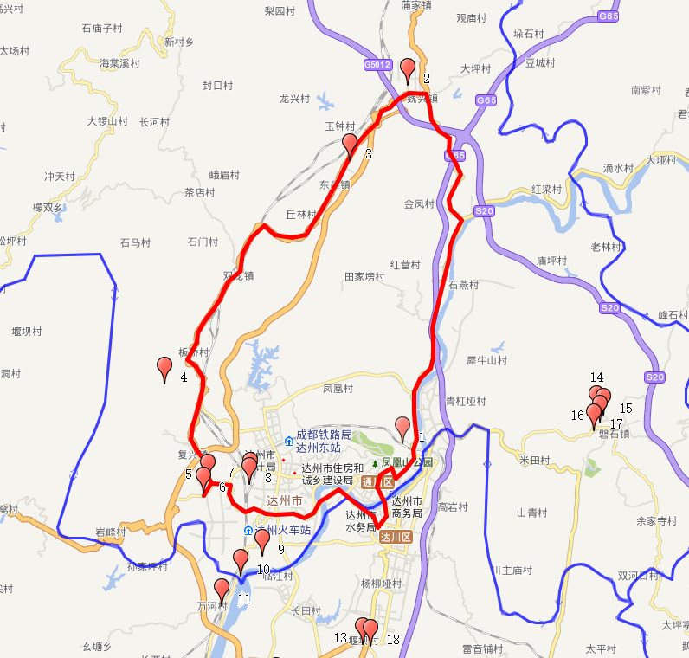

图1 重点企业走航路线一（白天）

重点企业走航路线一：市监测站—>北外镇—>罗江镇—>魏兴镇—>魏复路—>东岳镇—>双龙镇—>复兴镇—>通川区复兴镇久龙小学—>返回

必须走航的重点企业名单：1（达州日报社印刷厂）、2（成都地奥集团天府药业有限公司）、3（国电达州发电有限公司）、4（达州市渠江铸管有限公司）、5（达州市航达钢铁有限责任公司）、6（四川省旭阳水泥有限责任公司）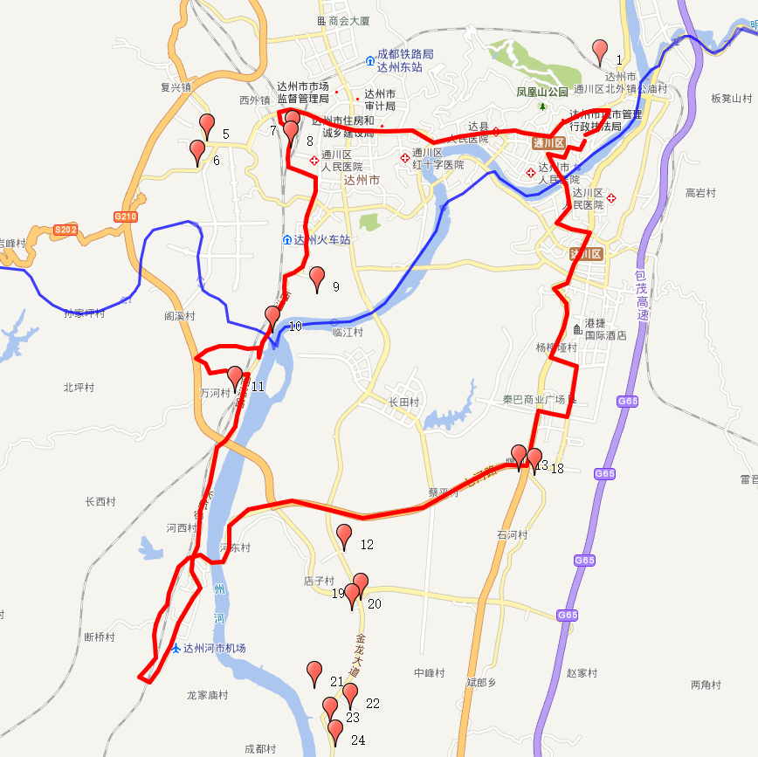

图2 重点企业走航路线二（白天）

重点企业走行路线二：市环境监测站—>朝阳东路—>凤凰大道—>马莲路—>紫荆花路—>金山北路—>西河路—>阁溪路—>长航街—>河市镇—>河西街—>七河路—>泰宁路—>返回

必须走航的重点企业名单：7（达州市宏鑫家具有限公司）、8（四川达州新华印刷有限责任公司）、9（四川达兴能源股份有限公司（一焦化厂））、10（达州市泰昕炉料有限责任公司）、11（达州市科环铸管有限责任公司）、12（四川达兴能源股份有限公司化工厂）13（达州市汇鑫能源有限公司）

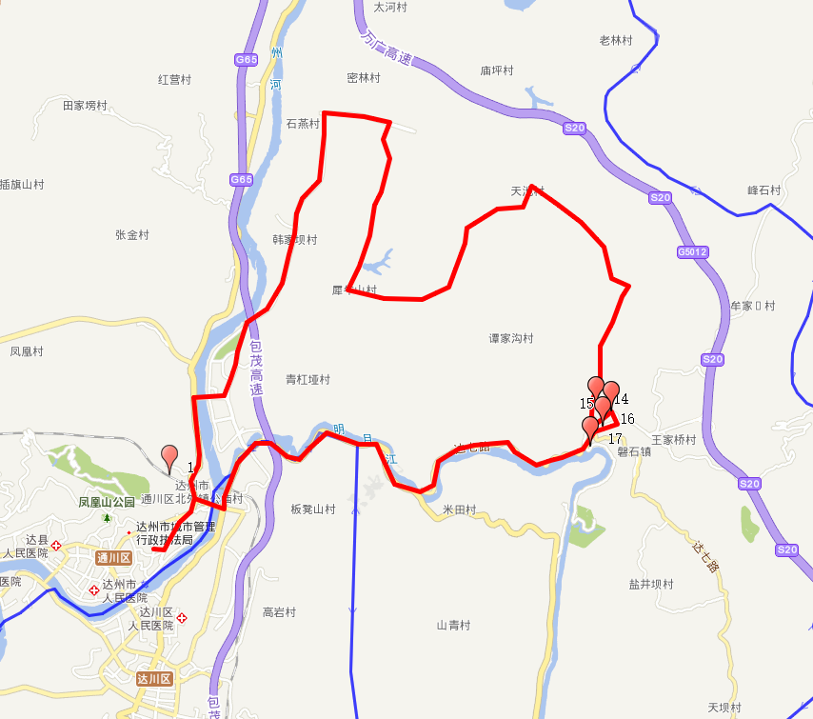

图3 重点企业走行路线三（白天）

市环境监测站—>职教园区—>韩家坝村—>犀牛山村—>天池村—>磐石镇—>达七路—>返回

必须走航的重点企业名单：1（达州日报社印刷厂）、14（达州市通川区飞强塑料制品加工厂）、15（达州市宏发纸业有限公司）、16（四川麦克福瑞制药有限公司）、17（达州市通川区鸿浩塑料厂）

2. 面源走航

凤凰大道、朝阳路、通川北路、金龙大道、通州大道、绥定大道、汉兴大道；北外职教园区、柳家坝片区，南外小河嘴片区，西外马踏洞片区，魏复路沿线。

注：工业企业走航时已包含此部分内容，不再单独走航。

（二）工业园区走航

工业园区：通川区魏兴园区的重点区域、高新区化工园区的重点区域。

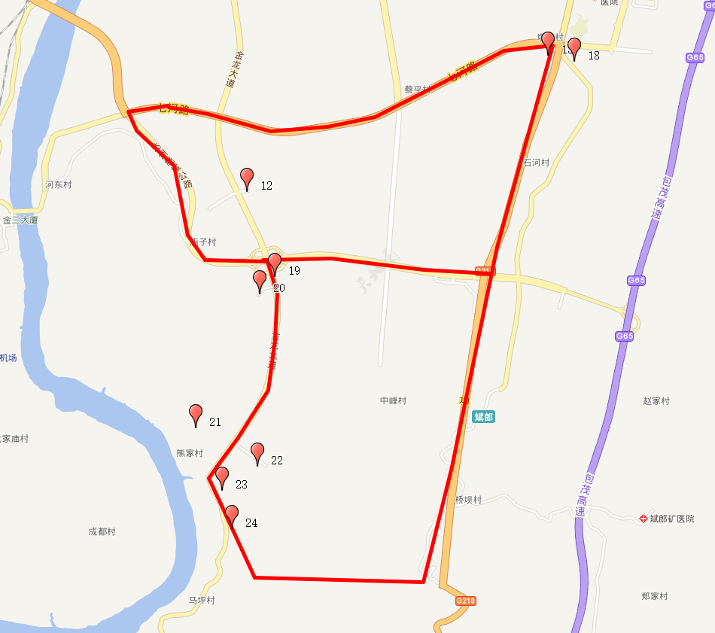

图4 化工园区走航路线（晚上）

走航路线：市监测站—>北外镇—>罗江镇—>魏兴镇—>魏兴园区—>达州绕城高速—>化工园区—>市监测站

必须走航的重点企业名单：13（达州市汇鑫能源有限公司）、18（达州市东腾泡沫制品有限公司）、12（四川达兴能源股份有限公司化工厂）、19（达州玖源化工有限公司）、20（瓮福达州化工有限责任公司）、21（达州励志环保科技有限公司）、22（四川达兴能源股份有限公司第二焦化厂）、23（四川达兴宝化化工有限公司）、24（宝化炭黑（达州）有限公司）。

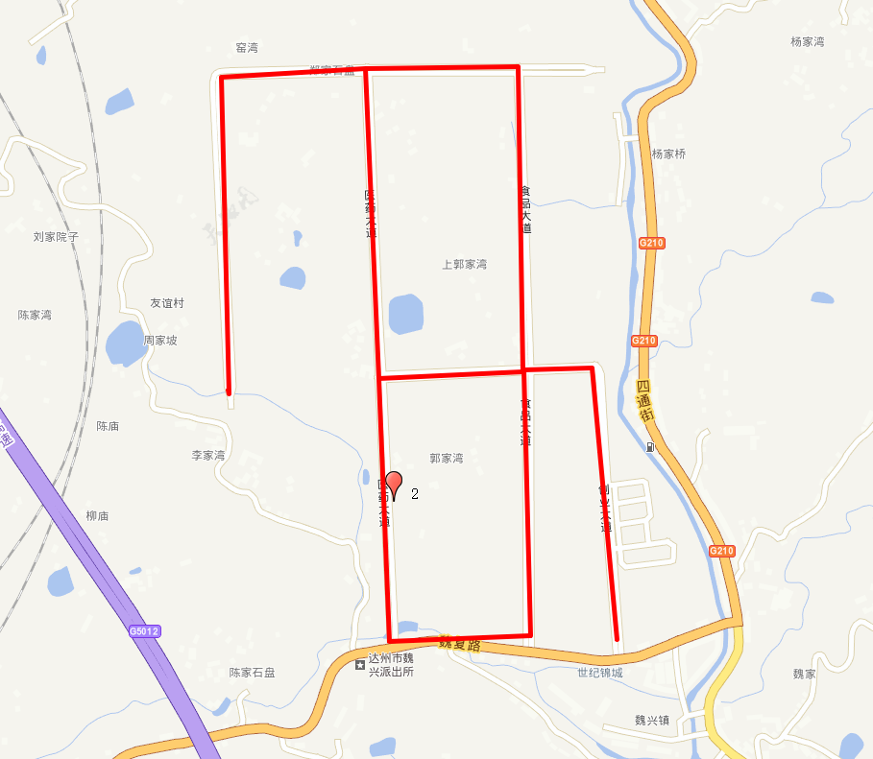

图5 魏兴园区走航路线（晚上）

必须走航的重点企业名单：3（成都地奥集团天府药业有限公司）。

（三）敏感区走航

空气自动站周边范围内的区域，尤其对浓度水平较高、对城市平均浓度贡献较大的站点周边区域进行重点走航监测。详见图6~图9。

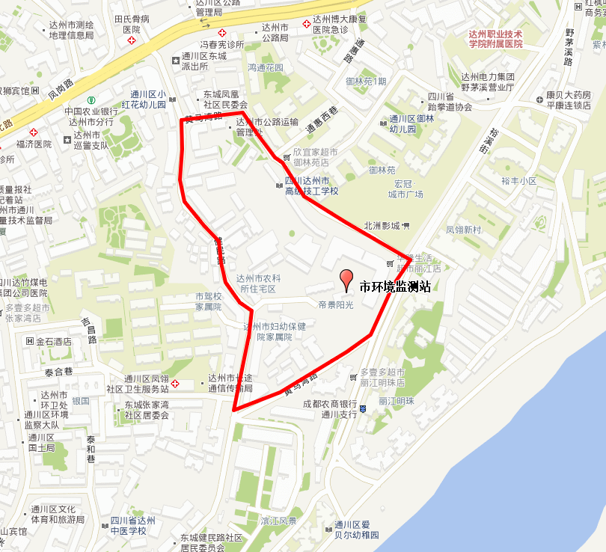

图6 市环境监测站空气自动站周边走航路线（白天）

走航路线：市监测站—>健民路—>黄马湾路—>裕溪路—>黄马湾路—>健民路—>返回。

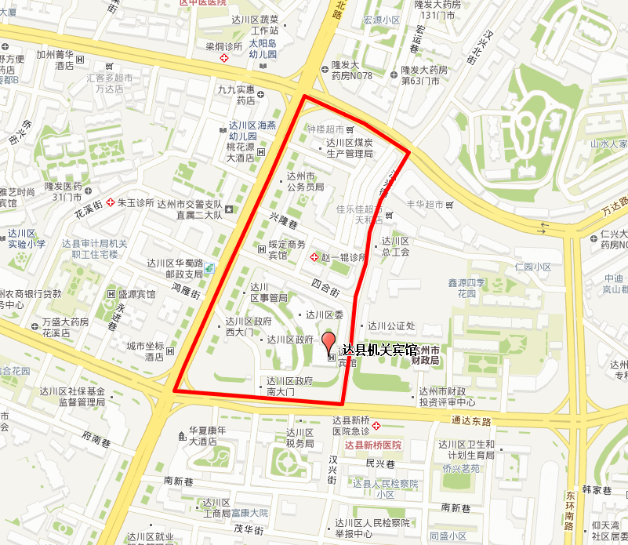

图7 达县机关宾馆空气自动站周边走航路线（白天）

走航路线：华蜀南路—>通达东路—>汉兴街—>万达路。

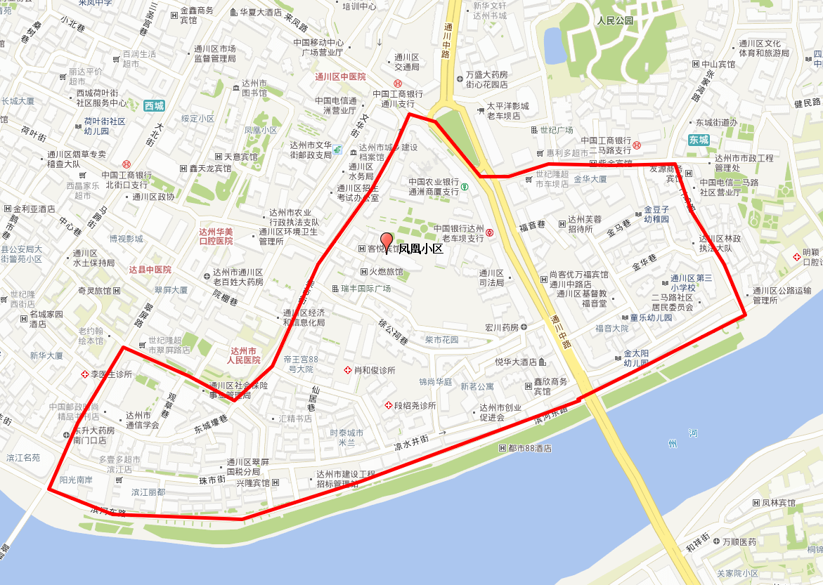

图8 凤凰小区空气自动站周边走航路线（白天）

走航路线：二马路—>滨河东路—>翠屏路—>大东街—>柴市街—>通川中路。

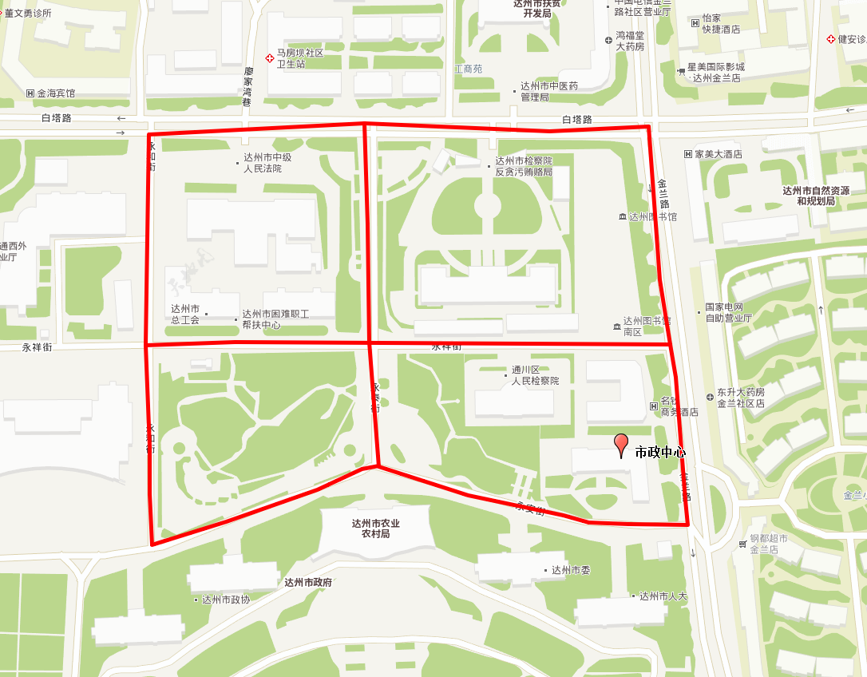

图9 市政中心空气自动站周边走航路线（白天）

走航路线：金兰路—>永祥街—>永泰街—>永和街—>永安街—>白塔路。

二、时间安排

2021年5月17日~8月31日。

走航频次：每周完成一次走航监测，共走航15次，走航时可根据实际情况增加走航频次，最多不超过20次。

三、工作方式

为快速、有效展开相关挥发性有机物（VOCs）走航监测工作，采取购买服务的方式开展走航监测。

四、工作经费

结合我市实际情况，同时根据《2021年夏季四川省重点城市挥发性有机物（VOCs）走航监测工作方案》，使用省厅划拨的20万元工作经费进行招标比选，将走航项目总价控制在20万元以内，比选以综合评分法得分最高者确定为中标供应商。

五、成果运用

根据《2021年夏季四川省重点城市挥发性有机物（VOCs）走航监测工作方案》（川环办函〔2021〕148号），成果报送按如下方式进行：

1. 建立协同机制，对走航过程中发现的异常情况实时通报大气环境管理部门，由大气环境管理部门组织及时查处。

2. 走航完成后由中标单位将当日的监测结果形成日报，报我站，我站于次日上午报送至生态环境局组织研判；每周一通过电子邮件将上周的走航及检查结果报送省厅，并抄送四川省生态环境监测总站。走航服务结束后，由中标单位向我站提供VOCs走航总报告（电子版（word和pdf版本）和纸质版（3份））。报告内容主要包括：挥发性有机物（VOCs）的整体形势分析，包括异常点位情况，总挥发性有机物（TVOCs）浓度；挥发性有机物（VOCs）特征及问题分析，包括总挥发性有机物（TVOCs）和特征组分排放高的企业及所属行业；针对走航监测结果提出整治工作建议。

3. 开展走航核查。选取前一周任意一次走航区域，对该区域开展同时段、同路线走航核查，评估前期整治效果（走航核查计入每周例行走航工作次数，不单独开展）。

六、人员安排

市生态环境局大气科：

吴德洋：18381867833 杨海峰：17311523131

市生态环境局土科：

何勇：13064330859 郑文飞：13350295251

市环境监察执法支队：

董晓鹏：18881818283 袁 圆：15984495995

市监测中心站：

刘 兵：18908246783 肖德林：18080696275

邓小函：17738630222 张 余：19983740005

四川省达州生态环境监测中心站

2021年5月17日

附表1 达州市城区周边选测VOCs排放企业名单（80家）

|  |  |  |  |  |  |
| --- | --- | --- | --- | --- | --- |
| 序号 | 地区 | 名称 | 经度 | 纬度 | 行业类别 |
|  | 通川区 | 四川省达州钢铁集团有限责任公司 | 107.4625306 | 31.19291944 | 炼铁 |
|  | 通川区 | 达州市久远塑料制品有限公司 | 107.5207472 | 31.25505 | 塑料薄膜制造 |
|  | 通川区 | 达州市天盟塑料有限公司 | 107.4270667 | 31.23294167 | 塑料薄膜制造 |
|  | 通川区 | 四川李氏香白年家具有限公司 | 107.5059 | 31.23510278 | 木质家具制造 |
|  | 通川区 | 达州市建生塑料制品有限公司 | 107.5872333 | 31.24023333 | 塑料薄膜制造 |
|  | 通川区 | 四川锦华印刷包装有限公司 | 107.4532222 | 31.20452222 | 书、报刊印刷 |
|  | 通川区 | 达州市通川区兴红教学设备厂 | 107.4892 | 31.32136667 | 金属家具制造 |
|  | 通川区 | 达州市通川区茂盛塑料制品加工厂 | 107.5086389 | 31.23508611 | 塑料鞋制造 |
|  | 通川区 | 达州市金地塑料有限公司 | 107.4063667 | 31.20403611 | 塑料薄膜制造 |
|  | 通川区 | 四川川驰管业有限公司 | 107.5895444 | 31.252225 | 塑料板、管、型材制造 |
|  | 通川区 | 达州市彩洲编织厂 | 107.4483028 | 31.19491667 | 塑料丝、绳及编织品制造 |
|  | 通川区 | 达州市通川区建新建材有限公司 | 107.4222333 | 31.21124167 | 粘土砖瓦及建筑砌块制造 |
|  | 通川区 | 四川省鼓风机制造有限责任公司 | 107.5213472 | 31.25680833 | 风机、风扇制造 |
|  | 通川区 | 达州市朗正塑料制品有限公司 | 107.4484167 | 31.19526389 | 塑料丝、绳及编织品制造 |
|  | 通川区 | 达州市通川区兴隆建材有限公司 | 107.49495 | 31.34025833 | 粘土砖瓦及建筑砌块制造 |
|  | 通川区 | 程东南塑料袋厂 | 107.5864889 | 31.23433611 | 塑料丝、绳及编织品制造 |
|  | 通川区 | 达州市通川区利发砖厂 | 107.4126 | 31.20253333 | 粘土砖瓦及建筑砌块制造 |
|  | 通川区 | 达州市通川区富民建材厂 | 107.5435306 | 31.33869444 | 粘土砖瓦及建筑砌块制造 |
|  | 通川区 | 达州市通川区阳光塑料厂 | 107.5238111 | 31.26156111 | 塑料板、管、型材制造 |
|  | 通川区 | 四川达斯特家具有限公司 | 107.4498194 | 31.21723611 | 木质家具制造 |
|  | 通川区 | 达州市通川区复兴镇心侨建材经营部 | 107.4010889 | 31.19973889 | 涂料制造 |
|  | 通川区 | 通川区北外镇美宜佳家具加工 | 107.5023722 | 31.23513333 | 木质家具制造 |
|  | 通川区 | 达州市通川区金潭建材有限公司 | 107.5167167 | 31.36261667 | 粘土砖瓦及建筑砌块制造 |
|  | 通川区 | 达州市通川区环宇实木门加工部 | 107.5280556 | 31.25361111 | 木质家具制造 |
|  | 通川区 | 达州市华兴建筑机械有限公司 | 107.522325 | 31.2605 | 建筑材料生产专用机械制造 |
|  | 通川区 | 达州市通川区柯菲达建材厂 | 107.4323722 | 31.27088056 | 塑料板、管、型材制造 |
|  | 通川区 | 达州市通川区森泰装饰门厂 | 107.4500667 | 31.21669722 | 木质家具制造 |
|  | 通川区 | 达州市木香树木制品有限公司 | 107.4498417 | 31.21764722 | 木质家具制造 |
|  | 通川区 | 四川智鹏砼业有限公司 | 107.4369639 | 31.16944722 | 砼结构构件制造 |
|  | 通川区 | 四川柏道家具有限公司 | 107.4413306 | 31.18267222 | 木质家具制造 |
|  | 通川区 | 达州市骅龙塑料有限公司 | 107.5369444 | 31.2325 | 塑料薄膜制造 |
|  | 通川区 | 达州市诚意彩钢有限公司 | 107.4512417 | 31.20917778 | 其他建筑、安全用金属制品制造 |
|  | 通川区 | 达州市通川区吉祥门窗厂 | 107.5229694 | 31.27440556 | 金属门窗制造 |
|  | 通川区 | 达州市通川区双龙镇晨阳木器加工厂 | 107.4418083 | 31.32145833 | 木质家具制造 |
|  | 通川区 | 达州市通川区三鑫家具厂 | 107.4433222 | 31.19076944 | 木质家具制造 |
|  | 通川区 | 达州市通川区杨家沟煤业有限公司 | 107.4256278 | 31.28045 | 烟煤和无烟煤开采洗选 |
|  | 通川区 | 达州市通川区同心砖厂 | 107.5384056 | 31.24974444 | 粘土砖瓦及建筑砌块制造 |
|  | 通川区 | 华润雪花啤酒（四川）有限责任公司达州分公司 | 107.5254861 | 31.29991389 | 啤酒制造 |
|  | 通川区 | 四川千成彩印包装有限公司 | 107.4701889 | 31.232325 | 本册印制 |
|  | 通川区 | 达州市通川区兴源矸砖厂 | 107.4046194 | 31.19681111 | 粘土砖瓦及建筑砌块制造 |
|  | 通川区 | 达州市平钏矿业有限公司 | 107.4647111 | 31.29742778 | 烟煤和无烟煤开采洗选 |
|  | 通川区 | 达州市唐德国再生资源回收公司 | 107.4570722 | 31.18452222 | 其他建筑材料制造 |
|  | 通川区 | 达州市通川区聚力矿业有限责任公司 | 107.5484972 | 31.23546111 | 石灰石、石膏开采 |
|  | 通川区 | 四川宏义房产控股有限公司 | 107.524 | 31.23653056 | 水泥制品制造 |
|  | 通川区 | 达州市力威门窗厂 | 107.5112694 | 31.22956389 | 金属门窗制造 |
|  | 通川区 | 达州市新鑫建材有限公司 | 107.435825 | 31.17197222 | 其他建筑材料制造 |
|  | 通川区 | 成都新烨钢结构有限公司达州分公司 | 107.4461778 | 31.20691389 | 金属结构制造 |
|  | 通川区 | 达州市通川区砖壁沟采石场 | 107.5982861 | 31.24584444 | 粘土及其他土砂石开采 |
|  | 通川区 | 达州市通川区同心建材有限公司 | 107.5328056 | 31.24295278 | 粘土砖瓦及建筑砌块制造 |
|  | 通川区 | 达州市通川区雅达塑料制品加工厂 | 107.5887472 | 31.234575 | 塑料丝、绳及编织品制造 |
|  | 通川区 | 四川会欧建材机械有限公司 | 107.4729556 | 31.22953056 | 建筑材料生产专用机械制造 |
|  | 通川区 | 达州市通川区路明石材加工厂 | 107.4422889 | 31.29398889 | 其他建筑材料制造 |
|  | 通川区 | 达州市隆润商贸有限公司 | 107.4519806 | 31.20775833 | 金属结构制造 |
|  | 通川区 | 达州市华宇医药包装有限责任公司 | 107.516375 | 31.23121667 | 塑料包装箱及容器制造 |
|  | 通川区 | 达州市通川区世雄家具加工厂 | 107.5799806 | 31.21620278 | 木质家具制造 |
|  | 通川区 | 达州市通川区双龙镇松林钙矿厂 | 107.4401333 | 31.29901389 | 石灰石、石膏开采 |
|  | 达川区 | 达州市达川区河市星光塑料制品厂（河市分公司） | 107.4244444 | 31.13805556 | 塑料丝、绳及编织品制造 |
|  | 达川区 | 达州融圣建材厂(普通合伙) | 107.5288889 | 31.21277778 | 粘土砖瓦及建筑砌块制造 |
|  | 达川区 | 达县长诚塑料厂 | 107.4280556 | 31.13861111 | 塑料薄膜制造 |
|  | 达川区 | 达州市达川区旺欣家具厂 | 107.52 | 31.20138889 | 木质家具制造 |
|  | 达川区 | 达州市文欣彩印厂 | 107.4816667 | 31.21305556 | 装订及印刷相关服务 |
|  | 达川区 | 达州市长兴印务有限公司 | 107.5052778 | 31.20111111 | 装订及印刷相关服务 |
|  | 达川区 | 达州市达川区河市佳美石材家具加工厂 | 107.4227778 | 31.13555556 | 木质家具制造 |
|  | 达川区 | 达州市文欣彩印厂浩天经营部 | 107.4816667 | 31.21305556 | 装订及印刷相关服务 |
|  | 高新区 | 达州经开区幺塘恒中合成树脂瓦加工厂 | 107.4308444 | 31.18019167 | 初级形态塑料及合成树脂制造 |
|  | 高新区 | 达州市万能金属制造有限公司 | 107.4871139 | 31.16045833 | 其他金属加工机械制造 |
|  | 高新区 | 达州市金诚建材厂 | 107.4741167 | 31.11120833 | 粘土砖瓦及建筑砌块制造 |
|  | 高新区 | 新达泵阀股份有限公司 | 107.4826972 | 31.13868056 | 泵及真空设备制造 |
|  | 高新区 | 达州市金盛达电力设备有限公司 | 107.4251139 | 31.17362222 | 建筑、家具用金属配件制造 |
|  | 高新区 | 达县超发砼业有限责任公司 | 107.4336972 | 31.16090833 | 砼结构构件制造 |
|  | 高新区 | 四川富林钢结构有限责任公司 | 107.4851861 | 31.1593 | 金属结构制造 |
|  | 高新区 | 达州市顺诚建材有限公司 | 107.41405 | 31.16670833 | 其他建筑材料制造 |
|  | 高新区 | 达州经开区六扇门实木家具厂 | 107.4597056 | 31.1885 | 木质家具制造 |
|  | 高新区 | 达州市首旺砼业有限公司 | 107.454975 | 31.114525 | 砼结构构件制造 |
|  | 高新区 | 达州经济开发区川东石材厂 | 107.4334139 | 31.15971667 | 建筑用石加工 |
|  | 高新区 | 达州市蔡坪页岩砖厂 | 107.4812278 | 31.15964167 | 粘土砖瓦及建筑砌块制造 |
|  | 高新区 | 达州经开区吕书让制罐厂 | 107.43115 | 31.17779167 | 金属压力容器制造 |
|  | 高新区 | 达州经开区幺塘乡油膏加工厂 | 107.4329611 | 31.18218611 | 防水建筑材料制造 |
|  | 高新区 | 达州市凯能建材有限公司 | 107.4067583 | 31.18324722 | 粘土及其他土砂石开采 |
|  | 高新区 | 达州经开区川达建筑机械加工厂 | 107.4547694 | 31.11676667 | 建筑工程用机械制造 |

#### 附件4、评分细则

|  |  |  |  |  |
| --- | --- | --- | --- | --- |
| 序号 | 评分因素及权重 | 分值 | 评分标准 | 备注 |
| 一 | 报价20% | 20分 | 1.根据《政府采购促进中小企业发展管理办法》的规定，对小型和微型企业产品和服务的价格（如涉及）给予6%的价格扣除，用扣除后的价格参与评审；  2.经专家评审的最低有效投标报价作为评标基准价；  3.投标报价得分=（评标基准价／投标报价）×20。  4.报价低于预算价的50%视为报价无效。 |  |
| 二 | 技术参数及要求43% | 43分 | 设备要求中带（★）号标注的部分有1条负偏离的，从起评分扣除5分，设备要求中非（★）号标注的部分有1条负偏离的，从起评分中扣除3分，43分扣完为止 |  |
| 三 | 综合实力10% | 10 | 1、投标人是国家环境保护工程技术中心，得5分；是省级及以下机构的环境保护工程技术中心的得2分；没有不得分；（需提供证书或证明材料扫描件并加盖公章）  2、投标人的项目服务实施团队人员中具有PMP项目管理师证书、电子信息专业高级工程师及以上证书、系统集成项目管理工程师及以上证书，每提供1个证书得1分，最多得5分；（提供有效证书扫描件并加盖投标人公章） |  |
| 四 | 实施方案25% | 25分 | 投标人提供的技术服务方案对项目的现状、整体架构、存在问题及总体需求的理解程度强，方案服务内容丰富、表述清晰、完整、技术性及可操作性强、考虑问题严谨、建议先进合理，评价为优的25分；技术服务方案内容较清晰、较完整，不够严谨，针对性及可操作性一般，评价为良好的计20分；技术服务方案内容不全面，方案可操性弱、逻辑性差，评价为一般的计10分；未提供技术方案的不计分。 |  |
| 五 | 投标文件规范性2% | 2分 | 投标文件制作规范，符合招标文件各项要求，没有细微偏差情形的得满分2分，有一项偏差扣0.5分，直到该项分值扣完为止。 |  |
| 说明：  1、证明文件需加盖鲜章。  2、投标人提供证明文件必须是真实有效的，一旦查实为无效或伪造，业主单位有权取消投标供应商投标资格，承担相应法律责任。 | | | | |